全国2011年10月高等教育自学考试

软件开发工具试题

课程代码:03173
一、单项选择题（本大题共20小题，每小题1分，共20分）
在每小题列出的四个备选项中只有一个是符合题目要求的，请将其代码填写在题后的括号内。错选、多选或未均无分。
1.一些专门用于支持软件开发的软件开发工具陆续问世，从而进入了专用的软件开发工具的阶段。这个阶段开始于20世纪的( )
A.60年代 B.70年代
C.80年代 D.90年代
2.不属于软件开发工具概念模式的是( )
A.数据流程图 B.关键路径图
C.数据字典 D.时序网络
3.在一个完整的软件开发工具中，处于中心位置的是总控部分和( )
A.数据库查询 B.代码生成器
C.通信服务 D.人机界面
4.软件开发工具最重要的信息出口是代码生成和( )
A.报表生成 B.文档生成
C.联机查询 D.图形处理
5.不属于研制软件开发工具基本技术要点的是( )
A.面向使用者 B.保证信息准确传递
C.保证系统的可靠性 D.保证系统的开放性
6.软件开发工具文档生成中，最难于处理的内容是( )
A.文章 B.程序
C.表格 D.图形
7.以下几种较有代表性的语言及其开发工具中支持面向对象非常好的是( )
A.VB B.VC
C.PB D.JAVA
8.结构化程序设计的方法主要的服务对象是( )
A.用户 B.系统分析员
C.程序员 D.系统设计员
9.在大型软件开发中，用户承担的工作是( )
A.验收模块 B.要求修改
C.交付检验 D.试运行
10.2008年，国际电子电气工程师学会的权威刊物《软件》的九月／十月号，以“软件开发工具”(Software Development Tools)为题的一期专刊中，认为错误的观念是( )
A.软件开发工具的实践性很强
B.软件开发工具的抽象程度越来越高
C.软件开发工具的历史发展是多样性和趋同性并存的
D.在信息处理、知识表达、事务处理等问题上，确实是存在着我们已经认识的普遍规律
11.Eclipse文本编辑器中查找下一个操作的快捷键是( )
A.Ctrl+K B.Ctrl+Z
C.CtrI+C D.Ctrl+X
12.在Eclipse CDT编辑器中，完成快捷键设定的操作是同时按下=键和( )
A.Shift键 B.Ctrl键
C.Alt键 D.Tab键
13.在Eclipse中，把文件恢复到历史记录版本的操作按钮是( )
A.Restore B.Replace
C.Rename D.Reset
14.下述版本控制软件中，具有开放源代码特点的是( )
A.RCS B.PVCS
C.CVS D.SCCS
15.CVS中，在某一时刻，模块中文件状态的静态影像称为( )
A.输出 B.提交
C.快照 D.备份
16.在Eclipse首次启动时，如果某个插件有多个版本，通常的处理办法是( )
A.使用最后存储的版本 B.使用最先存储的版本
C.使用存储的最高版本 D.列出所有版本供选择
17.在Eclipse插件清单编辑器中，指定当前插件运行时所需插件列表的页面是( )
A.概述页面 B.依赖性页面
C.构建页面 D.运行时页面
18.在Eclipse插件清单编辑器中，显示插件提供给其他插件使用包的页面是( )
A.概述页面 B.依赖性页面
C.构建页面 D.运行时页面
19.在如下关于面向对象的一些概念的叙述中，正确的是( )
A.客观世界的有规律的事物才是对象 B.类是对一组相同的对象的描述
C.封装即信息隐藏 D.方法是驻留在程序中的过程
20.在Rational Rose建模的逻辑设计中，使用的图是( )
A.活动图 B.顺序图
C.状态图 D.关联图
二、填空题（本大题共20小题，每空1分，共20分）
请在每小题的空格中填上正确答案。错填、不填均无分。
21.第四代语言的原义是______________的程序设计语言。
22.总体设计文件应当包括__________________、模块清单、公用数据结构（文件或数据库的格式）。
23.框图是描述程序执行的逻辑过程的概念模式，把程序执行的基本步骤归纳为______________、处理、输入、输出、起始或终止几个基本功能。
24.人机交互手段的八个方面是：键盘操作、屏幕滚动、菜单选择、帮助系统、鼠标操作，色彩应用、数据录入和______________。
25.购买现成的软件开发工具还是自己开发专用的工具，与具体工作的条件、______________、人员素质、项目特征都有不可分割的联系。
26.记录软件开发工具使用的详细过程情况，将使项目的组织者及时地清楚地知道开发工具的使用情况、______________的情况以及人们是否正确地使用了它们。
27.从几十年软件开发工具发展历史中，可以看到软件开发工具一个值得注意的特点是多样性和______________的并存。
28.Eclipse最初主要用来进行______________语言开发，但Eclipse并非只有这个用途。
29.Eclipse的体系结构主要包括运行时内核，工作空间，______________，其它插件等。
30.在Eclipse中支持的断点包括行断点、______________和事件断点。
31.在GDB删除方法断点时，有双击、鼠标右键弹出菜单和______________三种方法。
32.在Eclipse定制透视图编辑器中的四个标签，分别定制的是工具栏、菜单栏、快捷方式和______________。
33.在Eclipse中允许用户在注释、代码和______________三个维度设置代码模板。
34.在Eclipse代码模板编辑中，变量以______________开头。
35.版本控制软件ClearCase涵盖的范围包括版本管理、建立管理、________________和过程控制。
36.Eclipse工具栏的默认状态是______________状态。
37.Eclipse插件清单编辑器由______页面、依赖性页面、运行时页面、扩展页面、扩展点页面和构建页面组成。
38.Eclipse插件用户界面的三个基本构成元素是视图、编辑器和______________。
39.当前我们所要开发的信息系统不同于以前。其重要特征是具有______________、复杂性和相互关联性。
40.UML(Unified Modeling Language)称为______________。
三、简答题（本大题共6小题，每小题5分，共30分）
41.简述信息库中保存的设计阶段资料的内容。
42.简述大型软件开发工作困难产生的原因。
43.简述模块的划分应当符合的基本要求。
44.在引入软件开发工具之后，如何严格使用制度？
45.简述软件开发工具的运行环境。
46.简述在面向对象方法中，对象与类的关系。
四、论述题（本大题共1小题，10分）
47.试述软件开发工具的基本功能。
五、应用题（本大题共1小题，20分）
48.（本小题共有10个关键点，均已用数字标出，请将答案填写在题后相应的标号处）
完成一个名称为OddSum的程序，求指定范围内的奇数和，输入为两个整型变量，输出为这两个变量之间的所有奇数的和。使用Eclipse CDT完成该C程序，按照新建项目、源文件夹、编写代码、编译运行的实现步骤，补充上述这些步骤中的关键点。
(1)新建项目：打开Eclipse集成环境，点击菜单栏上的 ① 菜单，选择新建子菜单下的“C Project”选项，弹出选择向导窗口。在对话框中打开C/C++文件夹，选择“C Project”后点击“Next”进入下一步。在项目名称栏中输入 ② ，并在项目类型“Project type”标签中打开“Executable”文件夹，选择“Empty Project”，点击“Finish”按钮完成。
(2)新建源文件夹：鼠标右键点击资源浏览器中的新建的项目，在弹出的菜单中，选择
③ 子菜单里的源文件夹“Source Folder”选项。在弹出的窗口中需要输入文件夹名称，把光标定位到 ④ 一栏中输入源文件夹名称“src”，然后点击“Finish”按钮完成。
(3)新建C类文件：参照前一个步骤新建的源文件夹，在资源管理器中鼠标右键点击
⑤ ，在弹出的菜单中选择新建“New”子菜单里的类“Class”选项，新建一个名为“Sum”的类文件。
(4)编写C程序代码：打开第3步中建好的Sum文件，在编辑器中编写代码如下，补充代码中的关键步骤。
#include "stdio.h"
#include "stdlib.h"

int main(void){
int firstNum=0，secondNum=0； ‖输入参数
getResult=0；‖计算结果
scanf("%d%d",&firstNum,&secondNum);
getResult= ⑥ ；
printf(¨%d",getResult);
return EXIT_SUCCESS;
｝
bool isOdd(int num){
if（ ⑦ ） ‖判断是否为奇数
return true;
else
return false;
｝
int add(int a，int b){
return a + b；
｝
int addOdd(int min,int max){
int i，result=0；
if(min>max){ ‖交换上下界
int tmpNum=min;
8 =max;
max=tmpNum;
}
for(i=min;i<=max;i++){
if(isOdd(i)) ‖满足奇数条件
result=add(result,i);
}
return resut；
}
(5)运行C程序：在资源管理器中鼠标右键点击该项目，在Run As子菜单中选择运行设置“Run Configurations"，弹出如下图对话框。
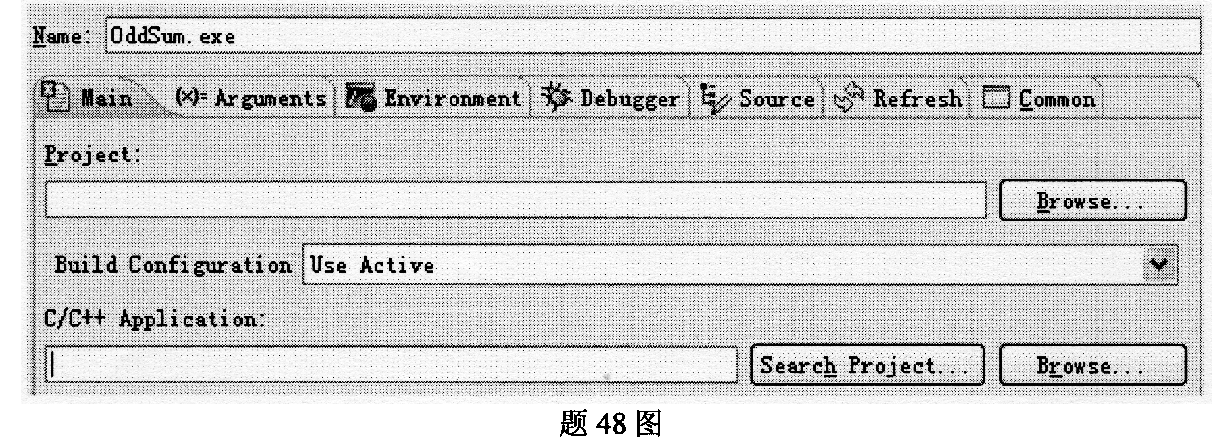
在“Project”栏中输入项目名称OddSum，或者点击“Browse”按钮，在弹出的对话框中选择相应的项目。在“C／C++Application”栏中点击 ⑨ 按钮，选择相应的程序来运行。
(6)使用浏览功能查看函数的调用层次：Eclipse的查看调用层次功能可以清晰展现函数调用关系。
首先，将光标定位到编辑器中的add()函数；然后，点击菜单栏上的浏览“Navigate”菜单，选择打开调用层次结构“Open Call Hierarchy”选项，即可看到add()函数的调用层次。add()函数的调用层次结构为：main()-> ⑩ ->add()。
①_________________________________________________。
②_________________________________________________。
③_________________________________________________。
④_________________________________________________。
⑤_________________________________________________。
⑥_________________________________________________。
⑦_________________________________________________。
⑧_________________________________________________。
⑨_________________________________________________。
⑩_________________________________________________。
本资料由山东自考网收集整理，更多自考资料请登录www.sdzk.co下载

